**Spanish Stories**

**Story 1 - 558597cf-c564-48b8-833a-60154cbe53db**

**Images**

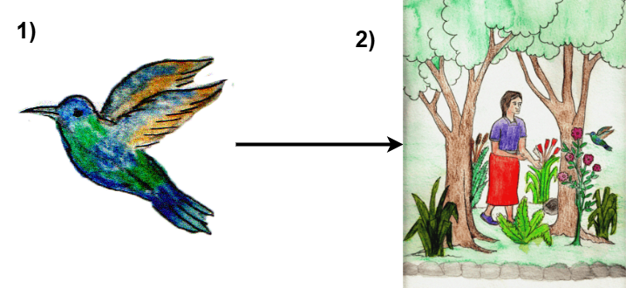

**Baseline**

1. Cuando lo observó mejor, se dio cuenta que era un colibrí. Lo tomó suavemente entre sus manos y notó que estaba moribundo. Le dejó caer un poco de agua en el pico. Ana pensó que se moriría. Lo dejó reposar entre sus manos por un rato. Se quedó observándolo.
2. De repente, el colibrí reaccionó y voló con fuerza. Ana vio con alegría como el colibrí se alejaba entre los árboles vecinos.

**Gemma 3**

1. El colibrí era pequeño, pero su vuelo lo llevaba a lugares lejanos. Cada aleteo era una promesa de néctar y libertad.
2. Una mujer cuidaba un jardín lleno de flores vibrantes. El colibrí la observaba, curioso, mientras ella se dedicaba a su labor. Él sabía que allí encontraría el alimento que necesitaba para continuar su viaje.

**Gemini 2.0 Flash**

1. El colibrí, con sus alas iridiscentes, danzaba en el aire, un espectro de azul y verde esmeralda. Era un alma libre, un espíritu indomable que surcaba el viento con gracia y determinación.
2. En un jardín secreto, resguardado por árboles centenarios, una mujer cultivaba flores con amor. Sus manos, curtidas por el sol, acariciaban los pétalos con ternura. El colibrí, atraído por la dulzura de las flores, revoloteaba a su alrededor, un símbolo de la conexión entre la naturaleza y el alma humana.

**Story 2 - 51a7978f-02a7-43ba-ab74-e6711a104130**

**Images**

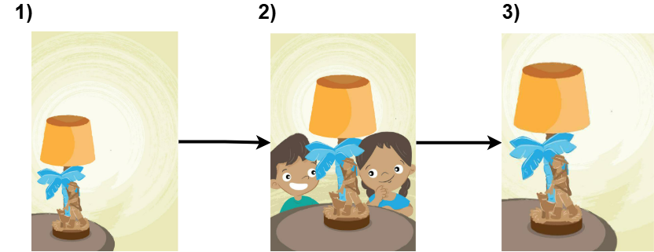

**Baseline**

1. Junto a ellos se erguía una hermosa palmera que terminaba en hojas de cristal finamente pulido. Los padres la habían colgado en la cabecera de la cama. Solo la movían para cambiar el foco cuando se quemaba.
2. Manuel me enseñó la lámpara de su familia. Desde ese día quedé encantada.
3. Soñaba con tenerla e imaginaba los caminos que podría alumbrar. Cuando tenga mi familia, quiero tener una lámpara igual.

**Gemma 3**

1. La lámpara de la abuela siempre había estado ahí. Era vieja, con una base de figuras de madera y una pantalla de color naranja suave. Nadie sabía su historia, solo que era especial.
2. Leo y Sofía, los nietos, la observaban con curiosidad. Leo, con su sonrisa traviesa, y Sofía, pensativa, imaginaban quiénes eran esas figuras de madera y de dónde venía la lámpara. ¿Serían aventureros? ¿Príncipes y princesas?
3. Un día, la abuela, al ver su interés, les contó que la lámpara había pertenecido a su bisabuelo, un carpintero que viajó por el mundo. Cada figura de madera representaba un lugar que había visitado, un recuerdo tallado con sus propias manos. La lámpara era su tesoro más preciado.

**Gemini 2.0 Flash**

1. En una habitación iluminada por una suave luz, una lámpara peculiar se erige sobre una mesa redonda. Su base, una figura de un explorador junto a un perro bajo una palmera adornada con un lazo azul, proyecta sombras danzantes en la pared. La escena evoca un aire de aventura y misterio, invitando a la imaginación a volar.
2. Dos niños, un chico y una chica, se acercan a la mesa con curiosidad. Sus ojos se iluminan al contemplar la lámpara. El chico sonríe con entusiasmo, mientras que la chica apoya su barbilla en su mano, absorta en la contemplación. La lámpara, con su luz cálida y su base intrigante, parece ser el centro de su atención, despertando su imaginación y llenando la habitación de un ambiente mágico.
3. De nuevo, la lámpara se encuentra sola en la mesa, pero ahora con una sensación diferente. La ausencia de los niños deja un vacío en la habitación, pero la luz de la lámpara sigue brillando, recordándonos la breve pero intensa conexión que se formó entre ellos y el objeto mágico. La lámpara, con su historia silenciosa, espera pacientemente el regreso de los niños, lista para encender de nuevo su imaginación.

**Story 3 - c9b70064-75d0-4bcf-9224-9d2ba31c127c**

**Images**

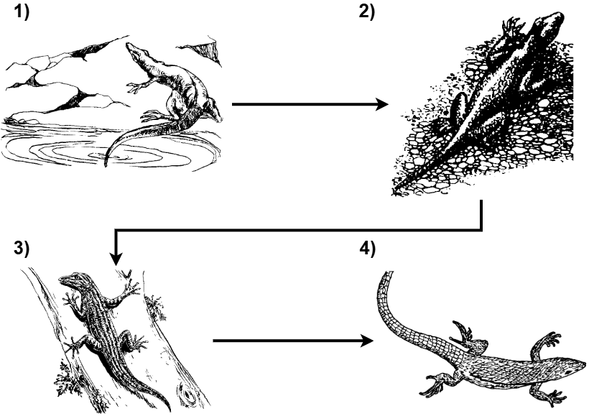

**Baseline**

1. ¿Dónde está la lagartija Agama? Está soleándose. Estaba muy fría.
2. Y ahora, ¿dónde está la lagartija? Está en la sombra. Estaba muy caliente.
3. ¡Oh! ¿Dónde está la lagartija Agama? Está corriendo en el árbol. Está muy asustada.
4. ¿Dónde está la lagartija Agama? Aquí está la lagartija Agama. Dejó su cola y escapó.

**Gemma 3**

1. El pequeño dracón, recién nacido, se deslizó torpemente hacia el agua. Sus alas membranosas aún no eran fuertes, pero el instinto lo empujaba a buscar refugio. Los pterodáctilos mayores sobrevolaban, vigilantes, en un mundo prehistórico implacable.
2. Escapó del agua y se arrastró entre las rocas. La tierra áspera le raspaba las escamas, pero era mejor que enfrentarse a los peligros del cielo o del río. Buscaba un lugar seguro, una grieta donde esconderse.
3. Encontró un árbol robusto y se aferró a su corteza. Se camufló entre las sombras, observando el mundo desde las alturas. El pequeño lagarto, ágil y silencioso, se había adaptado a su entorno.
4. Con el tiempo, creció y se hizo más fuerte. Su cola larga y poderosa le permitía mantener el equilibrio mientras exploraba. Ya no era un dracón torpe, sino un reptil astuto y adaptable, un superviviente.

**Gemini 2.0 Flash**

1. La pequeña lagartija vivía en un mundo rocoso y húmedo. Cada día era una aventura, explorando charcos y escondiéndose entre las grietas. Su vida era sencilla, pero llena de pequeños descubrimientos.
2. Un día, se encontró con un terreno diferente: un lecho de pequeñas piedras. Curiosa, se aventuró entre ellas, sintiendo la textura bajo sus escamas. El mundo se expandía ante sus ojos.
3. De repente, un tronco imponente se alzó frente a ella. Con determinación, comenzó a escalar, sus pequeñas garras encontrando agarre en la corteza rugosa. La vista desde arriba era impresionante.
4. Ahora, con una nueva perspectiva del mundo, la lagartija se sentía más segura y audaz. Sabía que, sin importar el terreno, siempre encontraría una manera de seguir adelante, explorando cada rincón de su vasto hogar.

**Story 4 - 839043fa-3830-4a0a-a758-64f01c544056**

**Images**

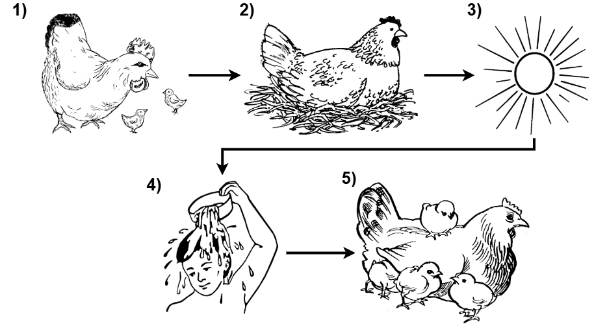

**Baseline**

1. La gallina busca el maíz y el trigo, les da la comida, y les presta abrigo.
2. Bajo de sus alas duermen los pollitos, acurrucaditos, hasta el otro día.
3. Todas las mañanas al salir el sol, me lavo la cara con agua y jabón.
4. Porque la limpieza dice mi mamá que es una belleza y salud nos da.
5. Pío, pío, pío, pío, pío, pío, pío, pío, pío, pío, pío, pío.

**Gemma 3**

1. La gallina, orgullosa, vigilaba a sus dos pollitos. Eran pequeños y dependientes, siempre cerca de su protección. Ella los guiaría, los alimentaría y los defendería de cualquier peligro.
2. Durante días, la gallina se mantuvo paciente sobre sus huevos, esperando el momento mágico. El calor de su cuerpo era su mayor regalo, un secreto para la vida que se gestaba en la oscuridad.
3. El sol brillaba con fuerza, anunciando un nuevo día. La luz dorada prometía calor y crecimiento, un ciclo eterno de vida en la granja.
4. Un niño, con el rostro fresco y limpio, recibía el agua en su cabeza. Era un ritual de limpieza y renovación, preparándolo para un día lleno de aventuras.
5. Finalmente, la familia estaba completa. La gallina, ahora con tres pollitos, los reunía bajo su ala. Un hogar, un refugio, un amor incondicional. La vida en la granja continuaba, simple y hermosa.

**Gemini 2.0 Flash**

1. Mamá gallina vigilaba de cerca a sus pollitos. Les enseñaba a picotear el suelo en busca de semillas y pequeños insectos. Los pollitos, curiosos y juguetones, exploraban el mundo bajo la atenta mirada de su madre.
2. Durante noches frías, la gallina se acurrucaba sobre su nido, empollando los huevos con paciencia y dedicación. Sentía el calor de la vida en sus manos, esperando el día en que sus polluelos romperían el cascarón.
3. El sol brillaba alto en el cielo, calentando la tierra y anunciando un nuevo día. La gallina sentía que algo especial estaba a punto de suceder. Era el momento de dar la bienvenida a una nueva generación.
4. Después de una larga espera, la gallina sintió el primer picotazo en uno de los huevos. Con cuidado, ayudó a romper el cascarón, revelando un pequeño pollito empapado. La vida comenzaba de nuevo.
5. La gallina reunió a sus pollitos bajo sus alas, protegiéndolos del frío y del peligro. Los pollitos piaban alegremente, sintiéndose seguros y amados en el regazo de su madre. La familia estaba completa.

**Story 5 - 14a55165-5d3b-492a-a6c5-37d50b8e7b45**

**Images**

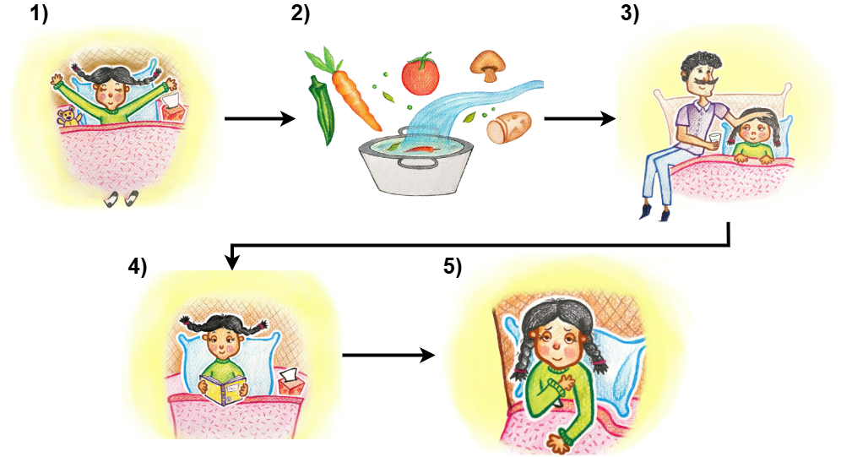

**Baseline**

1. Pero no estoy preocupada. ¡He estado enferma antes! ¡Puedo quedarme en cama todo el día!
2. Amma me prepara cosas calientes para beber. También me prepara comida especial que es fácil de tragar.
3. Con un trapo cálido Appa frota mi espalada, pecho, y cabeza. ¡Mi cuarto huele bien fresco!
4. Cuando tengo sueño, me duermo. Cuando me aburro, leo un libro de cuentas de mi colección.
5. ¡Voy a recuperarme muy pronto!

**Gemma 3**

1. Lucía se estiró con energía. Era un día perfecto para jugar, pero una pequeña molestia la acompañaba. Sentía el cuerpo pesado y la cabeza caliente. Aún así, intentaba comenzar el día con una sonrisa.
2. El aroma a caldo inundó la casa. Su papá preparaba su sopa favorita, llena de verduras frescas: zanahoria, tomate, calabacín y un toque de chile para darle vida. Sabía que ese caldo la ayudaría a sentirse mejor.
3. Su papá se sentó a su lado, con un vaso de agua fresca y una sonrisa tranquilizadora. Le tomó la frente con cariño. “Descansa, Lucía,” le dijo. “Pronto te sentirás como nueva.” Su presencia era el mejor remedio.
4. Aunque débil, Lucía encontró consuelo en la lectura. Un libro de aventuras la transportó a mundos lejanos, llenos de magia y valentía. Las historias eran su refugio, su forma de escapar de la enfermedad.
5. Poco a poco, Lucía sintió que la energía regresaba. El calor disminuyó y la pesadez se desvaneció. Se abrazó a sí misma, agradecida por el amor de su familia y la fuerza que había encontrado en su interior.

**Gemini 2.0 Flash**

1. Anita se despertó sintiéndose un poco mal. Le dolía la garganta y tenía frío, pero aun así intentó estirarse y empezar el día con energía.
2. Abajo, en la cocina, su mamá preparaba una sopa llena de verduras frescas. El vapor caliente llenaba el aire con un aroma reconfortante.
3. Su papá entró a la habitación con un vaso de agua y una pastilla. Le acarició la frente y le dijo que todo estaría bien.
4. Anita se recostó de nuevo y empezó a leer un libro. La historia la atrapó, pero el sueño la venció pronto.
5. Cerró los ojos, sintiéndose segura y amada, sabiendo que su familia la cuidaría hasta que se sintiera mejor.

**English Stories**

**Story 1 - a15ffa52-c3d8-4636-9e74-4f03b22214ae**

**Images**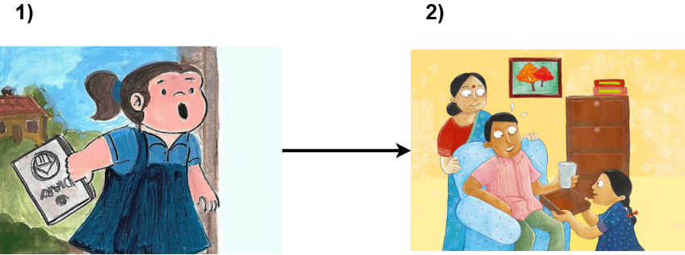

**Baseline**

1. Sam Uncle drops me every day to my school which is in Mehrauli, New Delhi. He comes to my home at 7 AM. He drives very well and always follow the traffic rules.
2. My parents also rely on Sam Uncle as he takes care of me very well.

**Gemma 3**

1. Lila clutched the diary to her chest, a gasp escaping her lips. It wasn't just any diary; it was her grandmother’s, found tucked away in the attic. The cover felt warm, almost alive.
2. She presented it to her parents, a hopeful tremor in her voice. Her father, usually lost in thought, looked up with a gentle smile. Her mother’s eyes held a quiet curiosity as Lila offered the worn book.

**Gemini 2.0 Flash**

1. Little Neha gasped as she emerged from her house, clutching her diary. Today was the day! She had been waiting for this moment all year. Her mouth was wide open with anticipation.
2. Inside, Neha's parents were waiting. Her father sat in his favorite armchair, looking a bit nervous, while her mother stood behind him, offering a reassuring smile. Neha carefully approached, holding a tray with a glass of water. Today was the day her big brother would return from his studies abroad!

**Story 2 - ae5fd6fa-996e-46cc-8ea1-3a93c970b8a8**

**Images**

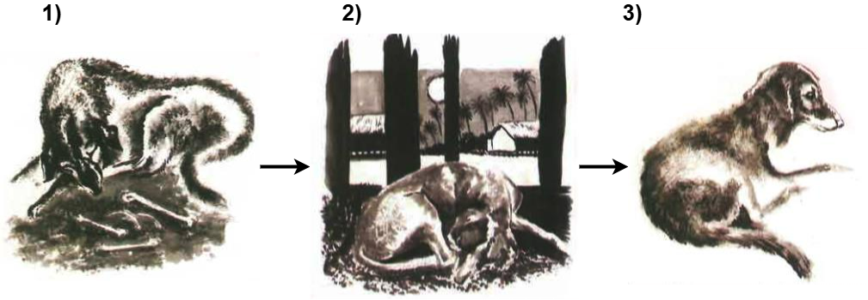

**Baseline**

1. Oh, Mum and Dad... You eat every bit of the meat. Only the bones are thrown to me. I am so hungry and tired.
2. Oh, Mum and Dad…I sleep outside the house and I feel the cold wind. I search for a warm place but all the doors are shut.
3. Oh, Mum and Dad …Why am I outside? I serve you well even though I am only a dog.

**Gemma 3**

1. The dog found something unsettling. Bones, scattered and picked clean, lay half-buried in the mud. He sniffed cautiously, a low growl rumbling in his chest.
2. He returned to the yard, defeated. The sun dipped low, casting long shadows from the fence posts. He lay by the gate, watching the house, a silent guardian.
3. A flicker of movement caught his eye. He rose, ears perked, and stared into the distance. Something was wrong. He knew it in his bones.

**Gemini 2.0 Flash**

1. In a realm where shadows danced with moonlight, a solitary wolf scavenged for sustenance. Bones, remnants of forgotten feasts, lay scattered around him. His eyes gleamed with hunger, a primal instinct driving him forward.
2. Weary and forlorn, he sought refuge near a dilapidated fence. The moon cast an eerie glow upon the landscape, illuminating a humble hut in the distance. Exhausted, he curled up, seeking solace in the stillness of the night.
3. In the depths of his slumber, he dreamt of a time when he roamed free, unburdened by hunger and loneliness. He envisioned himself as a majestic creature, revered and respected by all. But alas, it was just a fleeting illusion, a momentary escape from his harsh reality.

**Story 3 - 4bd6c7c0-261f-456c-a431-d0b9103df64e**

**Images**

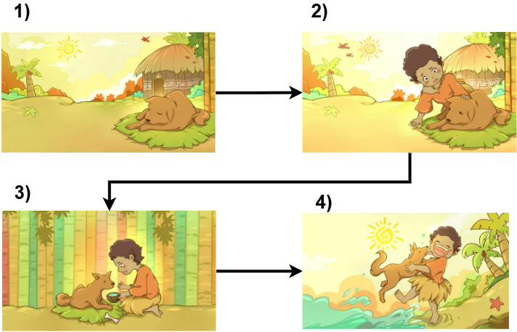

**Baseline**

1. Don the dog is sad. Don is sick. Don lays on the mat all day in the sun.
2. Don, can you run? Can you run and run in the sun? Can you play in the sun?
3. Don, do you like water? Do you like pitpit? Don, do you like a hug?
4. Don likes a hug. Don and Anna run and play. Don and Anna run and play in the sun.

**Gemma 3**

1. The dog slept soundly in the sun. He didn't notice the heat, or the birds flying overhead. He was simply content.
2. A small hand gently shook the dog. The boy, Kai, looked down with worry etched on his face. The dog was his only friend.
3. Kai offered the dog a small bowl of scraps. It wasn't much, but it was all he had. The dog looked up, grateful for the small kindness.
4. A wave crashed nearby, and the dog leaped with joy. Kai laughed, wrapping his arms around his furry companion. They had each other, and that was enough.

**Gemini 2.0 Flash**

1. In a small village by the sea, a dog slept soundly on a large green leaf, basking in the warm sunlight. He seemed to have no worries, dreaming peacefully under the shade of the nearby hut.
2. A young boy noticed the sleeping dog and approached him cautiously. Concerned, he gently touched the dog's back, wondering if he was alright. The dog stirred slightly, but remained asleep.
3. The boy, now kneeling, offered the dog a bowl of water. The dog looked up, his eyes filled with gratitude. He lapped up the water, clearly thirsty, as the boy watched with a worried expression.
4. Revitalized, the dog leaped into the boy's arms, licking his face with joy. The boy laughed, embracing his new friend. They ran towards the beach, ready for a day of adventures, their bond already strong.

**Story 4 - 8f725bee-6305-4814-892c-18a5eade6e8a**

**Images**

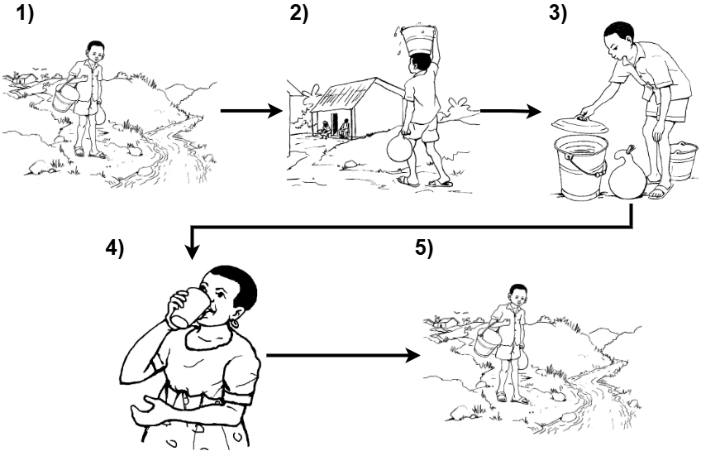

**Baseline**

1. Thomas is going to the stream to fetch water.
2. He is fetching water for his parents.
3. He stores the water in a bucket and in a calabash, and covers the openings.
4. Water is used for cooking food, drinking, and bathing.
5. Clean water is better than medicine.

**Gemma 3**

1. Each morning, the boy walked to the stream. The village well had run dry, and water was precious. He carried an empty bucket, hoping for a quick trip.
2. The bucket felt heavy as he walked back. A few drops spilled, but he didn't mind. Every drop mattered. His mother and sister waited.
3. Carefully, he poured the water into the large storage containers. It wasn't much, but it would help. He repeated the task, filling each container slowly.
4. Finally, a small cup of water was his reward. Cool and refreshing, it tasted like hope. He savored each sip.
5. Tomorrow, he would return. The stream was a long walk, but it was life for his village. He was their water carrier, and he wouldn't fail.

**Gemini 2.0 Flash**

1. The boy needed to get water for his family. He walked carefully down to the river with a bucket and a gourd.
2. Balancing the bucket on his head and the gourd in his hand, he walked back towards his village. He could see his neighbors sitting outside their home as he approached.
3. Carefully, he set the bucket down. He removed the lid to keep the water clean. The gourd was set aside as well.
4. The boy's sister was very thirsty after playing all day. She gladly took a cup of water from her brother and quenched her thirst.
5. The boy knew tomorrow he would have to make the same trip. But he was happy to provide clean water for his family from the flowing river.

**Story 5 - bf30815e-1747-401d-b820-5b9df4846591**

**Images**

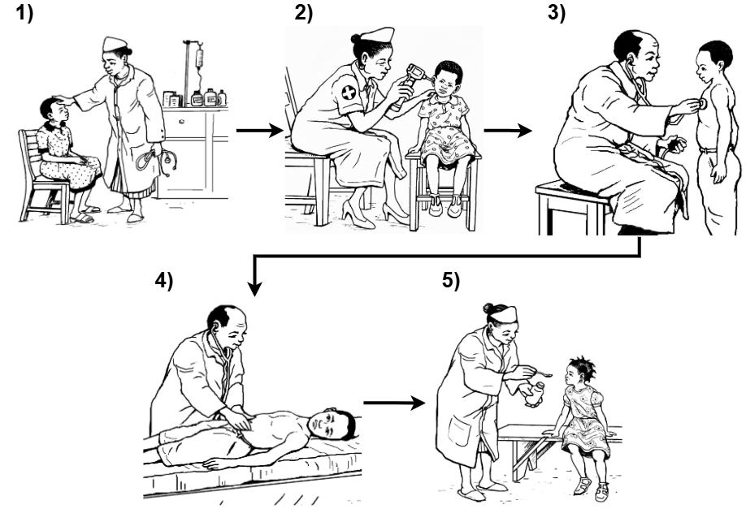

**Baseline**

1. Always visit a doctor or health worker when you are ill.
2. They may look into your ears and eyes.
3. They may take your temperature. They may listen to you breathe.
4. They may look at your tongue. They may feel your stomach and muscles.
5. They may give you medicine if you need it. The right medicine helps you get better.

**Gemma 3**

1. Little Ayo felt warm. Not a cozy warm, but a feverish heat. The nurse gently touched her forehead, her expression concerned.
2. Ayo squeezed her eyes shut as the nurse peered into her ears with the cold metal instrument. It wasn't pleasant, but she knew it was important.
3. The doctor arrived, his stethoscope cool against Ayo’s back. He listened intently, a furrow in his brow. Each breath sounded shallow.
4. Ayo lay still on the examination table as the doctor continued his assessment. He needed to understand what was making her so unwell.
5. Finally, relief. The nurse offered a spoonful of medicine, a sweet, pink liquid. Ayo opened her mouth and swallowed, hoping to feel better soon.

**Gemini 2.0 Flash**

1. A young girl wasn't feeling well and went to see the doctor. The doctor gently touched her forehead to check for a fever.
2. After checking her temperature, the doctor used a special tool to look inside her ears, trying to find the cause of her discomfort.
3. Next, the doctor listened to the young boy's heartbeat with a stethoscope, paying close attention to any unusual sounds.
4. The doctor carefully pressed on his stomach to check for any tenderness or swelling.
5. Finally, after the examination, the doctor gave the young girl a spoonful of medicine to help her feel better soon.